**森林火险气象等级预报**

2025年04月05日

**湖南省气象台 签发：陈静静**

一、未来三天天气预报

**未来三天受中低层暖湿气流及切变线影响，湘中、湘南地区多阵雨或雷阵雨。具体预报如下：**

**今天晚上到明天白天**，湘西、湘南多云间阴天，部分地区有阵雨，其他地区多云间晴天，6日早晨湘西北局地有雾；南风2～3级；最低气温11～15℃；最高气温湘北25～28℃，其他地区20～24℃。

**6日晚上至7日白天**，湘北多云，其他地区阴天间多云有阵雨，其中怀化南部、邵阳局地中雨；南风2～3级；最低气温11～15℃；最高气温湘南21～25℃，其他地区26～29℃。

**7日晚上至8日白天**，湘中以南多云间阴天有阵雨或雷阵雨，怀化南部、邵阳南部局地中雨，其他地区多云；南风2～3级；最低气温13～18℃；最高气温25～29℃。

二、未来三天森林火险气象等级预报

**06日**，张家界（全境）、常德（全境）、益阳（全境）、岳阳（全境）、长沙（全境）、湘潭（全境）、株洲（全境）、娄底（全境）、湘西州（龙山、泸溪、古丈、吉首、保靖、永顺）、怀化（沅陵）、衡阳（衡山、衡东、常宁、耒阳、南岳）、永州（宁远、祁阳、道县）、郴州（市区、资兴、安仁、永兴、桂东）森林火险气象等级较高（3级），其他地区森林火险气象等级较低。（图1)

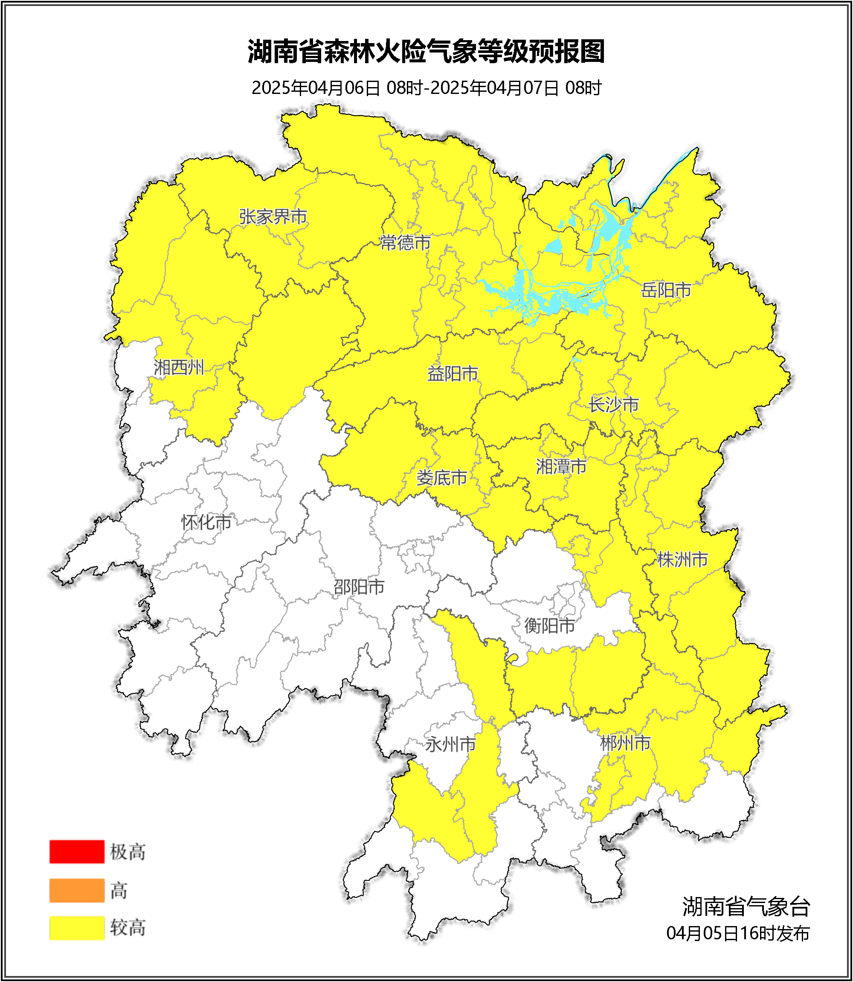

**图1 湖南森林火险气象等级预报（04月06日）**

**07日**，张家界（全境）、常德（全境）、岳阳（全境）、益阳（南县、资阳区、沅江）、湘西州（龙山、永顺、古丈、保靖、花垣）、怀化（沅陵）、郴州（市区）森林火险气象等级较高（3级），其他地区森林火险气象等级较低。（图2)

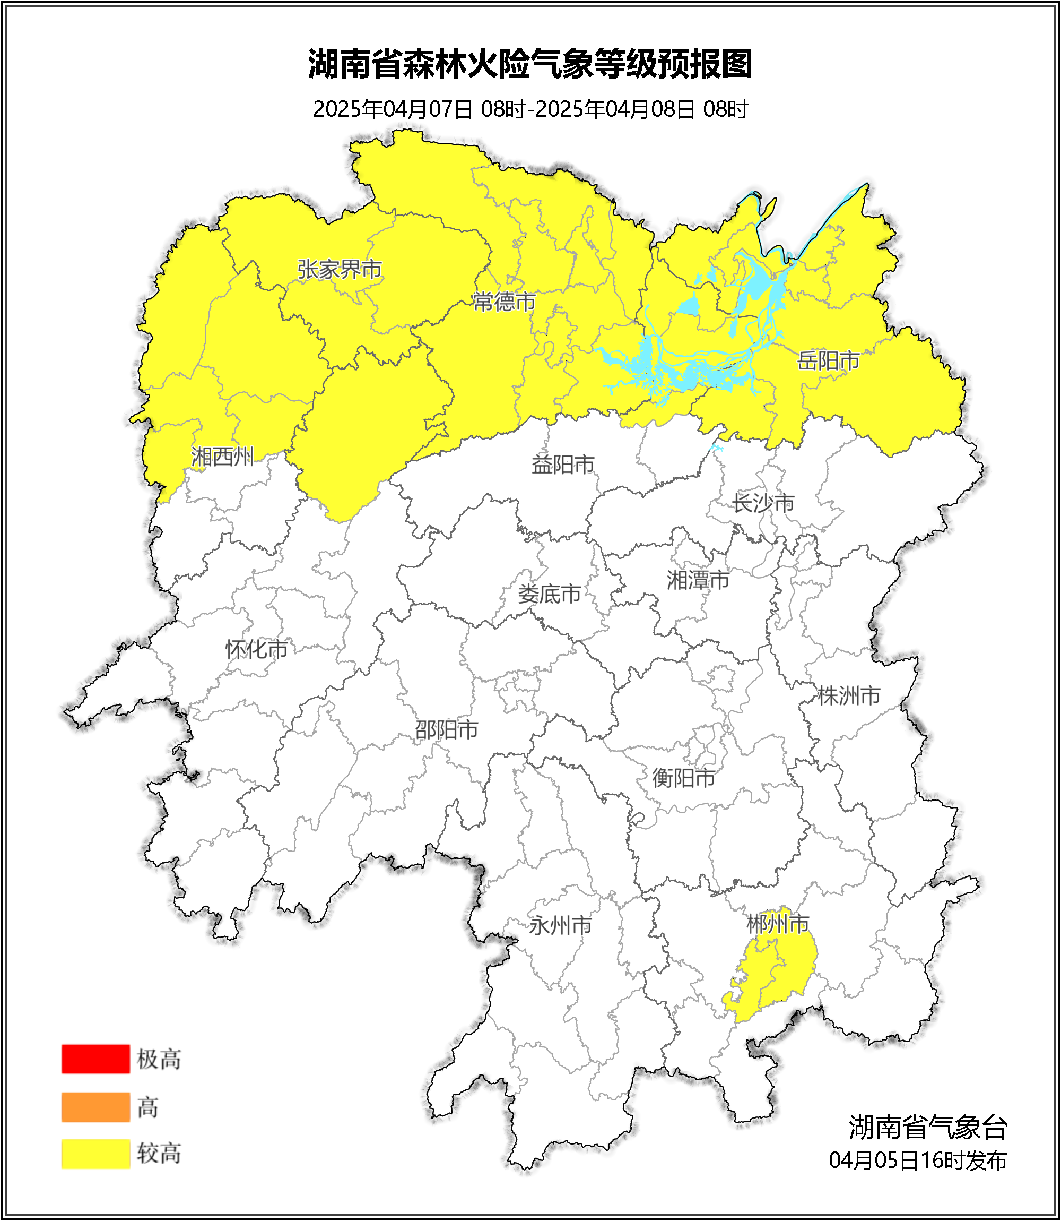

**图2 湖南森林火险气象等级预报（04月07日）**

**08日**，张家界（全境）、常德（全境）、益阳（沅江、南县）、岳阳（市区、岳阳县、汨罗、华容、临湘、平江）森林火险气象等级较高（3级），其他地区森林火险气象等级较低。（图3)

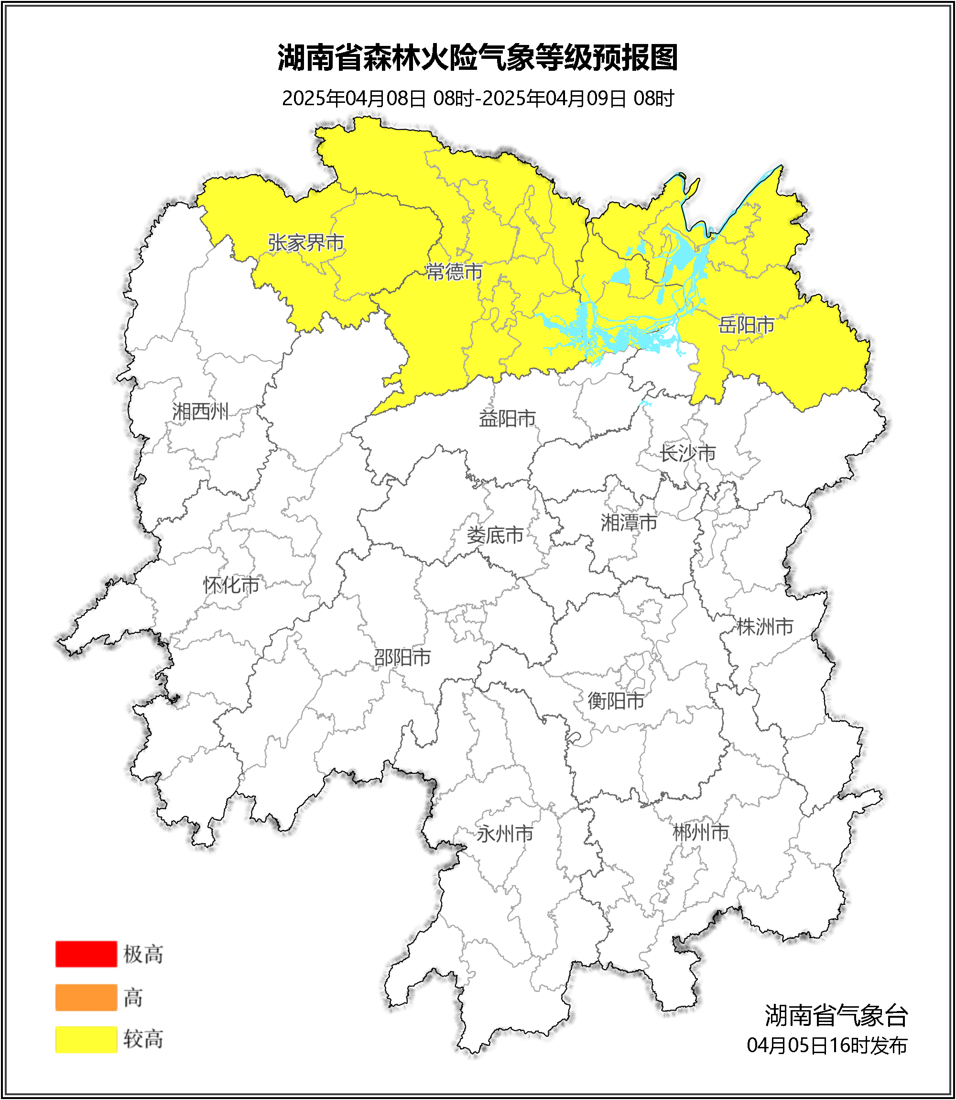

**图3 湖南森林火险气象等级预报（04月08日）**

三、关注与建议

未来三天湘北大部分地区森林火险气象等级较高，请密切关注天气变化。

湖南省气象台